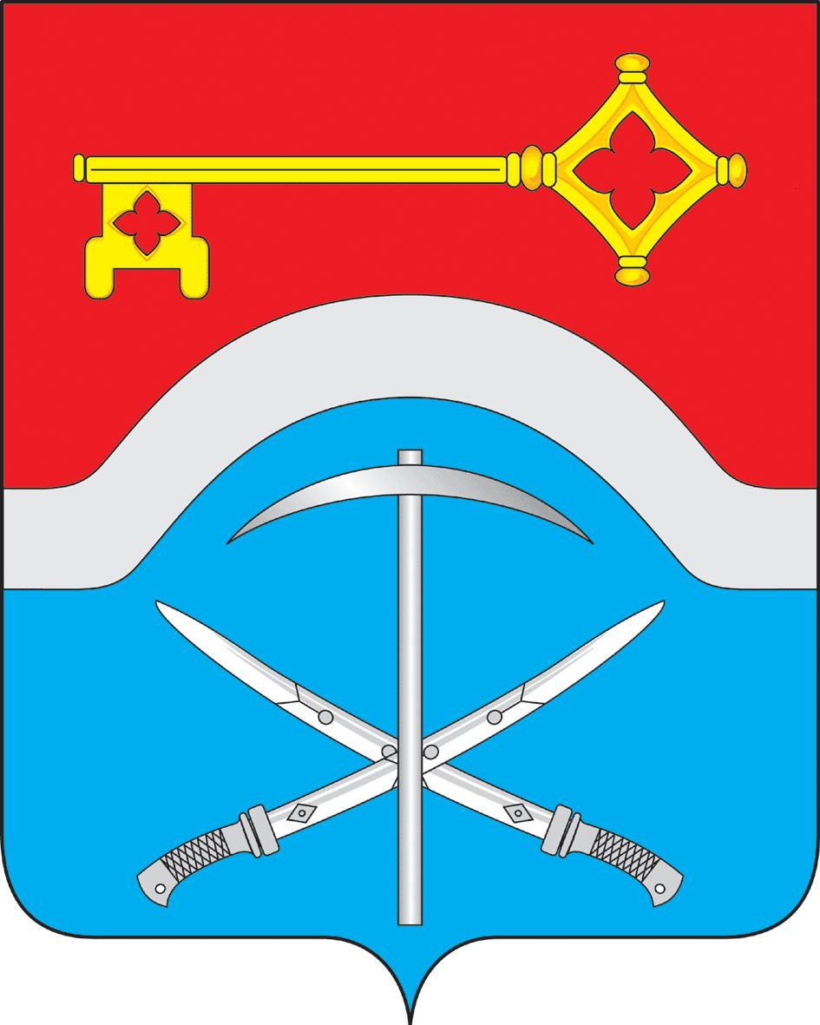
ДОНЕЦКАЯ ГОРОДСКАЯ ДУМА

РЕШЕНИЕ

О внесении изменений в решение Донецкой городской Думы от 20.12.2023 №282 «О бюджете города Донецка на 2024 год и на плановый период 2025 и 2026 годов»

Принято
Донецкой городской Думой 15 мая 2024

Статья 1.

Внести в решение Донецкой городской Думы от 20.12.2023 №282 «О бюджете города Донецка на 2024 год и на плановый период 2025 и 2026 годов» следующие изменения:
- в статье 1:
а) часть 1 изложить в следующей редакции:

«1. Утвердить основные характеристики бюджета города Донецка на 2024 год, определенные с учетом уровня инфляции, не превышающего 4,5 процента (декабрь 2024 года к декабрю 2023 года):

1) прогнозируемый общий объем доходов бюджета города Донецка в сумме 2 514 948,3 тыс. рублей;
2) общий объем расходов бюджета города Донецка в сумме 2 556 502,1 тыс. рублей;
3) верхний предел муниципального внутреннего долга города Донецка на 1 января 2025 года в сумме 25 000,0 тыс. рублей, в том числе верхний предел долга по муниципальным гарантиям города Донецка в сумме 0,0 тыс. рублей;
4) объем расходов на обслуживание муниципального долга города Донецка в сумме 620,2 тыс. рублей;
5) прогнозируемый дефицит бюджета города Донецка в сумме 41 553,8 тыс. рублей.";
б) в части 2 в пункте 1 цифры "1 630 506,1" заменить цифрами "1 641 386,1" и цифры "1 445 538,9" заменить цифрами "1 450 113,6";
в) в части 2 в пункте 2 цифры "1 630 506,1" заменить цифрами "1 641 386,1" и цифры "1 445 538,9" заменить цифрами "1 450 113,6";
г) в пункте 4 цифры "2 697,6" заменить цифрами "1 736,1";
2) в части 1 статьи 2 цифры «18 669,2» заменить цифрами «25 208,5», цифры "12 944,8" заменить цифрами "21 364,1", цифры "10 475,5" заменить цифрами "18 894,8";
3) в статье 6:
а) часть 1 изложить в следующей редакции:
"1. Утвердить в составе бюджета города Донецка расходы за счет межбюджетных трансфертов, предоставляемых из других бюджетов бюджетной системы Российской Федерации, на 2024 год в сумме 1 950 269,7 тыс. рублей, на 2025 год в сумме 1 169 079,20 тыс. рублей и на 2026 год в сумме 989 934,90 тыс. рублей, в том числе:
субвенции на 2024 год в сумме 869 513,0 тыс. рублей, на 2025 год в сумме 895 276,4 тыс. рублей и на 2026 год в сумме 903 629,6 тыс. рублей согласно приложению 6 к настоящему решению;
субсидии на 2024 год в сумме 1 037 673,0 тыс. рублей, на 2025 год в сумме 252 550,1 тыс. рублей и на 2026 год в сумме 64 740,2 тыс. рублей согласно приложению 7 к настоящему решению.";
б) пункты 1, 2, 3 части 2 изложить в следующей редакции:
"1) на 2024 год в сумме 43 083,7 тыс. рублей в том числе:
на обеспечение исполнения членами казачьих обществ обязательств по оказанию содействия органам местного самоуправления в осуществлении задач и функций, предусмотренных договорами, заключаемыми в соответствии с Областным законом от 29 сентября 1999 года № 47-ЗС «О казачьих дружинах в Ростовской области», в сумме 8 128,5 тыс. рублей;
на ежемесячное денежное вознаграждение за классное руководство педагогическим работникам муниципальных общеобразовательных организаций 13 124,2 тыс. рублей;
на развертывание и содержание пунктов временного размещения и питания для граждан Российской Федерации, иностранных граждан и лиц без гражданства, постоянно проживающих на территории Украины, а также на территориях субъектов Российской Федерации, на которых введены максимальный и средний уровни реагирования, вынужденно покинувших жилые помещения и находившихся в пунктах временного размещения и питания на территории Российской Федерации (Ростовская область) -21 831,0 тыс. рублей;
2) на 2025 год в сумме 21 252,7 тыс. рублей, в том числе:
на обеспечение исполнения членами казачьих обществ обязательств по оказанию содействия органам местного самоуправления в осуществлении задач и функций, предусмотренных договорами, заключаемыми в соответствии с Областным законом от 29 сентября 1999 года № 47-ЗС «О казачьих дружинах в Ростовской области», в сумме 8 128,5 тыс. рублей;
на ежемесячное денежное вознаграждение за классное руководство педагогическим работникам муниципальных общеобразовательных организаций 13 124,2 тыс. рублей;
3) на 2026 год в сумме 21 565,1 тыс. рублей, в том числе:
на обеспечение исполнения членами казачьих обществ обязательств по оказанию содействия органам местного самоуправления в осуществлении задач и функций, предусмотренных договорами, заключаемыми в соответствии с Областным законом от 29 сентября 1999 года № 47-ЗС «О казачьих дружинах в Ростовской области», в сумме 8 128,5 тыс. рублей.
на ежемесячное денежное вознаграждение за классное руководство педагогическим работникам муниципальных общеобразовательных организаций 13 436,6 тыс. рублей";

4) приложение 1 «Объем поступлений доходов местного бюджета на 2024 год и на плановый период 2025 и 2026 годов» изложить согласно приложению 1 к настоящему решению;

5) приложение 2 «Источники финансирования дефицита бюджета города Донецка на 2024 год и на плановый период 2025 и 2026 годов» изложить согласно приложению 2 к настоящему решению;

6) приложение 3 «Распределение бюджетных ассигнований по разделам, подразделам, целевым статьям (муниципальным программам муниципального образования «Город Донецк» и непрограммным направлениям деятельности), группам и подгруппам видов расходов классификации расходов бюджетов на 2024 год и на плановый период 2025 и 2026 годов» изложить согласно приложению 3 к настоящему решению;
7) приложение 4 «Ведомственная структура расходов местного бюджета на 2024 год и на плановый период 2025 и 2026 годов» изложить согласно приложению 4 к настоящему решению;

8) приложение 5 «Распределение бюджетных ассигнований по целевым статьям (муниципальным программам муниципального образования «Город Донецк» и непрограммным направлениям деятельности), группам и подгруппам видов расходов, разделам, подразделам классификации расходов бюджетов на 2024 год и на плановый период 2025 и 2026 годов» изложить согласно приложению 5 к настоящему решению;

9) приложение 6 «Распределение субвенций, предоставляемых из областного бюджета городу Донецку на 2024 год и на плановый период 2025 и 2026 годов» изложить согласно приложению 6 к настоящему решению;

10) приложение 7 «Распределение субсидий бюджету города Донецка на 2024 год и на плановый период 2025 и 2026 годов для софинансирования расходных обязательств, возникающих при выполнении полномочий органов местного самоуправления по вопросам местного значения» изложить согласно приложению 7 к настоящему решению;

Статья 2.

1. Опубликовать настоящее решение в городской общественно-политической газете «Донецкий рабочий», разместить в сетевом издании Donetski rabochi и на официальном сайте Администрации города Донецка в информационно - телекоммуникационной сети «Интернет».
2. Настоящее решение вступает в силу после его официального опубликования.

Председатель городской Думы-
глава города Донецка А.В. Клименко

г. Донецк
15 мая 2024 года
№ 293

Решение внесено Финансовым управлением Администрации г. Донецка

